Tillsynsbegäran – information om höga naturvärden i avverkningsanmälan A 33197-2026 i Bräcke kommun
Denna tillsynsbegäran behandlar höga naturvärden i avverkningsanmälan A 33197-2026 i Bräcke kommun som inkom 2026-08-12 och omfattar 13,2 ha.
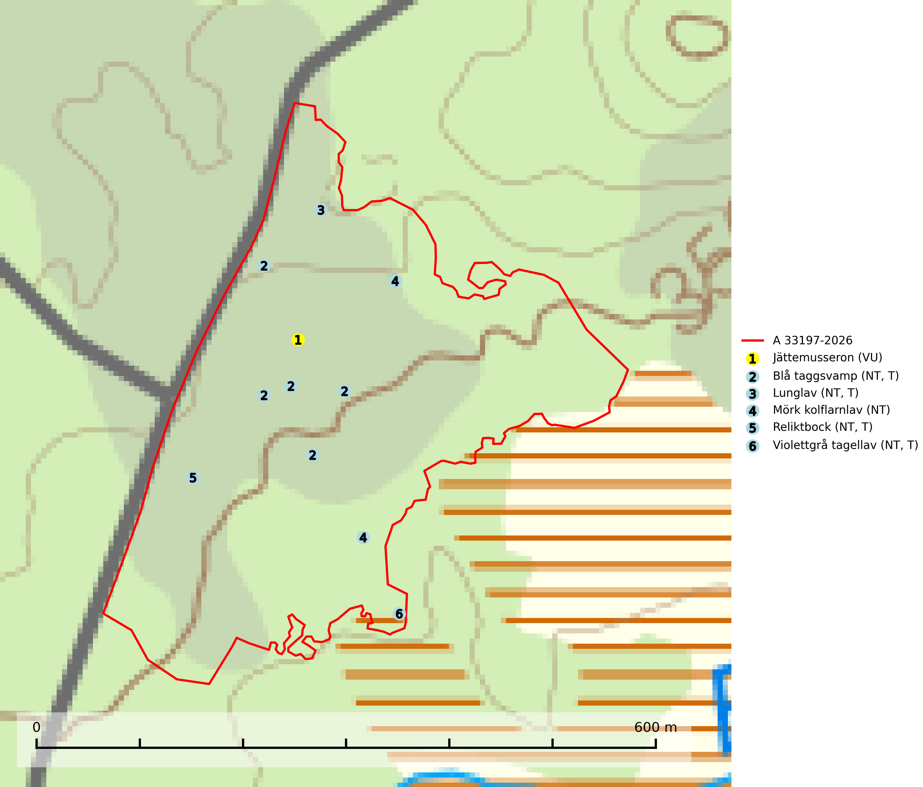
Figur 1. Fyndplatser för naturvårdsarter i avverkningsanmälan. Markörer utan svart kant är placerade på fyndplatsen. Markörer med svart kant är placerade vid sidan av fyndplatsen har ett svart streck som visar fyndplatsens exakta position. Kartans mittpunktskoordinat är N 6997176, E 521514 i SWEREF 99 TM.
I avverkningsanmälan finns fynd av 6 naturvårdsarter, varav 6 är rödlistade och 4 är typiska (T): jättemusseron (VU), blå taggsvamp (NT, T), lunglav (NT, T), mörk kolflarnlav (NT), reliktbock (NT, T) och violettgrå tagellav (NT, T). Se Figur 1.

Tillsynsbegäran
Vi begär härmed att Skogsstyrelsen fattar beslut enligt miljöbalken som säkerställer att skogens höga naturvärden bevaras samt att EU-lagstiftning efterlevs och att artskyddsbrott förhindras.
Vi önskar även ta del av de ställningstaganden och beslut som myndigheten meddelar till följd av aktuell avverkningsanmälan och föreningens inlaga (se 34 § förvaltningslagen).

Naturvårdsarter och fridlysta arter
Nedan följer beskrivningar av de naturvårdsarter och fridlysta arter som har sina livsmiljöer och växtplatser i den avverkningsanmälda skogen. Se även ytterligare artfakta i BILAGA 1. De påträffade naturvårdsarterna är ett tydligt kvitto på att det rör sig om en skog med höga naturvärden.
Jättemusseron (VU) bildar mykorrhiza med tall, i äldre lavtallskog och hällmarkstallskog. Den visar på såväl sandtallskogar som hällmarkstallskogar med långvarig tallkontinuitet och svampen är sannolikt en kvarleva (relikt) på sina samtliga växtplatser. Arten är placerad högst upp i Skogsstyrelsens värdepyramid för bedömning av skog med höga naturvärden och slutavverkning bör tills vidare undvikas i skogsbestånd där arten är känd. Jättemusseron är globalt rödlistad som sårbar (VU) och Sverige och Norge har sannolikt merparten av den europeiska populationen och därmed ett särskilt ansvar för dess bevarande (IUCN, 2025; SLU Artdatabanken, 2024; Nitare & Skogsstyrelsen, 2019).
Blå taggsvamp (NT) är en karaktärsart i såväl örtrika kalkbarrskogar som i torra sandtallskogar där det föreligger gammal skog med långvarig trädkontinuitet. Är sällsynt och mycket kravfull i södra och mellersta Sverige. Den hotas främst av skogsavverkning och tycks försvinna efter slutavverkning, markberedning och plantering. I kalkgranskogar verkar arten vara mycket känslig. Granskogar med arten bör formellt skydddas. Blå taggsvamp (NT) är typisk art för 9010 Taiga (SLU Artdatabanken, 2024; Nitare & Skogsstyrelsen, 2019).
Lunglav (NT) är en av vårt lands främsta signalarter som överallt indikerar gamla lövträd, skogsbestånd med höga naturvärden och ekosystem med långskoglig kontinuitet. Lokalt kan förekomsten vara mycket riklig men den hittas nästan enbart i gamla och ej slutavverkade skogar. Artens samtliga förekomster bör uppmärksammas från naturvårdssynpunkt, då många lokaler även hyser andra ovanliga och rödlistade arter. Rikliga förekomster bör skyddas med biotopskydd, frivilliga avsättningar eller reservat. På lunglav kan de sällsynta lavparasiterna lunglavshårprick (CR), Abrothallus diederichii (VU), Abrothallus lobariae (VU), Calycina lobariae (VU), lunglavsknapp (VU) och skrovelmössing (VU) påträffas. Lunglav är typisk art för 9010 Taiga, 9020 Nordlig ädellövskog, 9110 Näringsfattig bokskog, 9130 Näringsrik bokskog, 9160 Näringsrik ekskog, 9180 Ädellövskog i branter, 9190 Näringsfattig ekskog, 9070 Trädklädd betesmark, 9040 Fjällbjörkskog och 6530 Lövängar (SLU Artdatabanken, 2026; Nitare & Skogsstyrelsen, 2019).
Mörk kolflarnlav (NT) är brandberoende och växer nästan uteslutande på kolad hård kärnved av tall. Arten förekommer främst i glesa, öppna tall- och blandbarrskogar av naturskogskaraktär och etableringen verkar ske sent efter brand, kanske först efter 100–300 år. Mörk kolflarnlav indikerar skog med höga naturvärden och vanligast är att den påträffas på rester av nedbrunna torrakor och högstubbar och lågstubbar som är så grova att hela innandömet är urbränt. Tall- och blandbarrskogar av naturskogskaraktär med spår av återkommande bränder hyser höga biologiska värden och bör skyddas (SLU Artdatabanken, 2024).
Reliktbock (NT) är en skalbagge vars larvutveckling sker i tjock, solexponerad skorpbark på gamla, levande tallar. Ofta i träd som under längre tid stått fritt och öppet, t.ex. i kantzoner i odlingslandskap, längs stränder och åsar, men också i gles, gammal tallskog på mager mark. Arten är brandgynnad genom att omgivande småträd och buskar försvinner vid lågintensiva bränder samtidigt som gamla tallar överlever och förblir solexponerade. Minskningstakten för den svenska populationen bedöms vara nära gränsvärdet för Sårbar (VU) och i den europeiska rödlistan är reliktbock rödlistad som Sårbar (VU) vilket innebär att Sverige har ett internationellt ansvar för arten. Gamla tallskogar bör få ett långsiktigt skydd, och inte slutavverkas. Reliktbock är typisk art för 9010 Taiga och 9060 Åsbarrskog (SLU Artdatabanken, 2024; IUCN, 2016).
Violettgrå tagellav (NT) växer nästan uteslutande i gamla olikåldriga barrnaturskogar med lång skoglig kontinuitet och är en utmärkt signal på skog med höga naturvärden. Slutavverkning av tidigare aldrig slutavverkad skog (kontinuitetsskog) är det största hotet. Biotopen nyskapas i begränsad omfattning och barrskog äldre än 160 år, där den violettgrå tagellaven huvudsakligen påträffas har minskat med 50% de senaste 50 åren. Lågproduktiv skogsmark där laven förekommer bör undantas från skogsbruk och rika förekomster i äldre granskog bör skyddas. Arten är känslig för uttorkning och det är väsentligt att tillräckligt stora bestånd avsätts. Violettgrå tagellav är typisk art för 9010 Taiga (SLU Artdatabanken, 2024; Nitare & Skogsstyrelsen, 2019).

BILAGA 1 – Rödlistade arter

Lunglav – ekologi samt krav på livsmiljön
Lunglav (NT) är en av vårt lands främsta signalarter som överallt indikerar gamla lövträd, skogsbestånd med höga naturvärden och ekosystem med lång skoglig kontinuitet. Lokalt kan förekomsten vara mycket riklig men den hittas nästan enbart i gamla och ej slutavverkade skogar. Artens samtliga förekomster bör uppmärksammas från naturvårdssynpunkt, då många lokaler även hyser andra ovanliga och rödlistade arter, däribland de sällsynta lavparasiterna lunglavshårprick (CR), Abrothallus diederichii (VU), Abrothallus lobariae (VU), Calycina lobariae (VU), lunglavsknapp (VU) och skrovelmössing (VU), som växer på lunglav. Rikliga förekomster med lunglav bör skyddas med biotopskydd, frivilliga avsättningar eller reservat (SLU Artdatabanken, 2026; Nitare & Skogsstyrelsen, 2019).
Lunglav är typisk art för 9010 Taiga, 9020 Nordlig ädellövskog, 9110 Näringsfattig bokskog, 9130 Näringsrik bokskog, 9160 Näringsrik ekskog, 9180 Ädellövskog i branter, 9190 Näringsfattig ekskog, 9070 Trädklädd betesmark, 9040 Fjällbjörkskog och 6530 Lövängar (SLU Artdatabanken, 2026).

Referenser – lunglav
Nitare, J. och Skogsstyrelsen, 2019. Skyddsvärd skog – Naturvårdsarter och andra kriterier för naturvärdesbedömning. Skogsstyrelsen.
SLU Artdatabanken, 2026. Artfaktablad. Naturvård – artfakta. SLU Artdatabanken, Uppsala.

